МДК 05.01 Слесарное дело и технические измерения.
Группа 3 ТЭМ 1 пара 16.02.2022 Стрилец И. П.

Практическое занятие: Рубка металла.

Развивающая цель: развитие умений воспринимать и осмысливать знания, выделять главное, планировать свою деятельность на результат; развитие творческого подхода в работе как способа воспитания стойкого профессионального интереса; умение работать в должном темпе; развитие внимания, наблюдательности, настойчивости в достижении целей; формирование и развитие культуры труда.
Воспитательная цель:воспитание уважения к избранной профессии, уважения к труду, таких качеств, как дисциплинированность, пунктуальность, обязательность; воспитание самостоятельности и ответственности в принятии решений, в выполнении заданий, в обязательствах и поручениях; воспитание бережного отношения к материалам, инструментам, оборудованию.
Методическая цель: совершенствование методики проведения вводного инструктажа с применением ИКТ и практического наглядного показа, путём демонстрации трудовых приёмов и готовых образцов изделий при выполнении слесарных операций.
Литература:
- Макиенко Н.И. «Общий курс слесарного дела» «Высшая школа» 2003г.
- Покровский Б. С.Основы слесарных и сборочных работ: учебник для студ. учреждений сред.проф. образования / Б. С. Покровский. – 8-е изд., стер. – М.:Издательский центр «Академия», 2015. – 208 с.

- Общие понятия о рубке. Сущность процесса. Выбор инструмента.
Рубкой называется слесарная операция, при которой с помощью режущего инструмента (зубила, крейцмейселя и др.) и ударного инструмента (слесарного молотка) с поверхности заготовки или детали удаляются лишни слои металла или заготовка разрубается на части Рубка производится в тех случаях, когда по условиям производства станочная обработка трудно выполнима или нерациональна когда не требует высокой точности обработки. Рубка применяется для удаления (срубания) с заготовки больших неровностей (шероховатостей), снятия твердой корки, окалины, заусенцев, острых углов кромок на литых и штампованных деталей, для вырубания шпоночных пазов, смазочных канавок, для разделки трещин в деталях под сварку ( разделка кромок).В зависимости от значения обрабатываемой детали рубка может быть чистовой и черновой. В первом случае зубилом за один проход снимают слой металла толщиной от 0,5 до 1 мм, во втором – от 1,5 до 2 мм. Точность обработки, достигаемая при рубке, оставляет 0,4-1,0 мм. На обрабатываемой заготовке различают следующие поверхности: обрабатываемую, обработанную, а также поверхность резания.
Обрабатываемой поверхностью называется поверхность, с которой будет сниматься слой материала.
Обработанной поверхностью называется поверхность, с которой снят слой металла (стружка).
Слесарное зубило представляет собой стальной стержень, изготовленный из инструментальной углеродистой стали У7А, У8А и др. Зубило состоит из трех частей: рабочей, средней и ударной. Рабочая часть зубила представляет собой стержень с клиновидной режущей частью на конце, заточенной под определенным углом. Ударная часть сделана суживающейся кверху, вершина ее закруглена. Угол заострения (угол между боковыми гранями) вырабатывается в зависимости от твердости обрабатываемого металла.
Слесарные молотки – инструмент для ударных работ – изготовляют из двух типов: молотки с квадратным бойком и круглым бойком. Основной характеристикой молока является его масса от 200 до 600гр. Молоток состоит из ударника и рукоятки. Изготовляют молотки из стали У7 и У8. Рабочая часть молотка – боек квадратной и круглой формы и носок клинообразной формы. Рукоятка молотка делают из твердых пород дерева. Рукоятка имеет овальное сечение на конец которой насаживается молоток, расклинивается деревянным или металлическим клином.
- Организация рабочего места
- Установка высоты тисков по росту. Усвоение рабочего положения при рубке

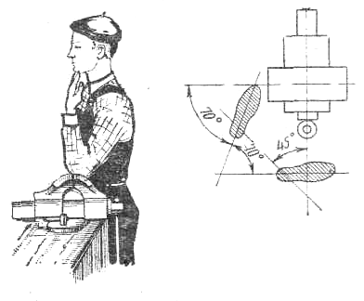
П процесс рубки.
- Установить тиски на определенную высоту соответственно своему росту;
- Встать прямо так, чтобы корпус был слева от оси тисков (под углом 45°);
- Левая нога должна быть впереди на полшага;
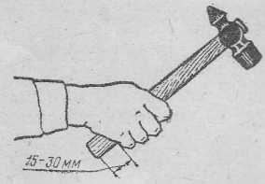
- В зять молоток правой рукой за рукоятку на расстоянии 15—30 мм от ее конца так, чтобы четыре пальца охватывали рукоятку, а большой палец был наложен на указательный

Приемы нанесения ударов молотком (кистевых, локтевых, плечевых)
- Нанесение кистевого удара
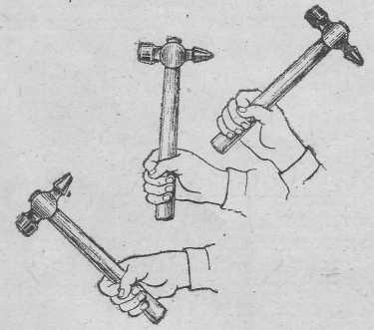
- П ри замахе и ударе молотком пальцы не разжимать.
- Удар молотком происходит в результате толькодвижения кисти.
- Темп: 40—60 ударов вминуту.

- Нанесение локтевого удара
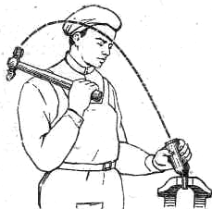
- П равую руку согнуть в локте до отказа, кисть отогнуть назад, пальцы, кроме "большого и указательного, слегка разжать, но так, чтобы мизинец не сходил с рукоятки молотка.
- Удар происходит в результате разгибания руки, движения кисти и сжатия пальцев.
- Темп:40—50 ударов в минуту

- Нанесение плечевого удара
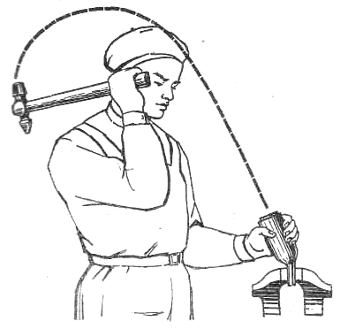
- Р уку согнуть в локте до отказа, кисть отогнуть назад и поднять до уровня уха, пальцы расслабить.
- Удар происходит в результате резкого опускания предплечья, разгибания руки в локте, движения кисти и сжатия пальцев.
- Темп: 30 – 40 ударов в минуту

Правила захвата инструмента (зубила)
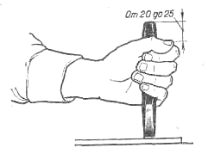
З ахват зубила
- Взять зубило четырьмя пальцами левой руки на расстоянии 20—25 мм от ударной части его бойка, большой палец наложить на указательный
- Зубило держать свободно, слегка расслабив пальцы

Рубка полосового металла по уровню губок тисков
- Принять правильное рабочее положение.
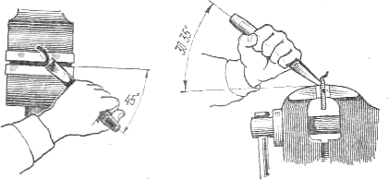
- В зять молоток и зубило, установить зубило на выступающий из тисков край заготовки с правой стороны так, чтобы рубку выполнять серединой лезвия (угол между заготовкой и осью зубила 45°); угол наклона зубила 30 – 35° в зависимости от угла заострения режущей части
- Рубку выполнять локтевыми ударами, соблюдая следующие правила:
Смотреть не на головку, а на режущую кромку зубила,после каждого удара переставлять зубило справа налево; заканчивать рубку кистевыми ударами

Приемы рубки
  - Срубание слоев металла на широкой плоской поверхности
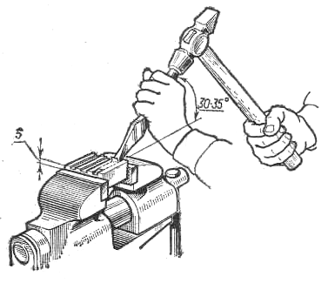
- О тметить мелом места разрубания (риски) с обеих сторон;
- Положить полосу на плиту (наковальню), установить зубило вертикально на риску и надрубить полосу сначала с одной стороны примерно на половину толщины;
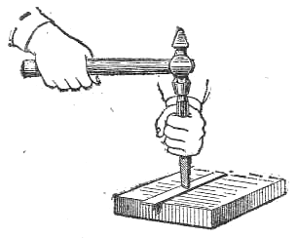
- Р убить, применяя локтевые или плечевые удары в зависимости от толщины полосы;
- Надрубить полосу по риске с обратной стороны;
- Надрубленную полосу осторожно переломить в тисках или на ребре плиты.

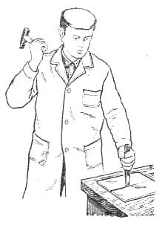
  - Р азрубить листовой металл

- Разрубить лист за несколько проходов в зависимости от его толщины
- Заканчивать разрубание легкими ударами

Охрана труда и т/б в слесарной мастерской
Проверка усвоения знаний и приемов учащихся в процессе рубки металла (повтор приемов учащимися)
Распределение учащихся по рабочим местам, выдача заготовок, чертежей, инструкционных карт.
Объявить о начале работы.
За правильность выполнения приемов, аккуратность, соблюдение охраны труда учащиеся набирают баллы в течение всех этапов урока производственного обучения. Баллы суммируются и учащиеся получают соответствующую оценку в конце занятия.

Проблемные вопросы к уроку

Вопрос №1.Какие инструменты применяются при рубке металла?
При рубке металла применяются такие инструменты как слесарное зубило, которое представляет собой стальной стержень, изготовленный из углеродистой или легированной стали (У7А ,У8А,7ХФ, 8ХФ). Зубило состоит из трех частей – рабочей , средней и ударной. Рабочая часть зубила представляет собой стержень с клиновидной режущей частью (лезвием на конце, заточенной под определенным углом). Ударная часть (боек) сделана суживающейся кверху, вершина ее закруглена. За среднюю часть зубило держат при рубке.
Крейцмейсель отличается от зубила более узкой режущей кромкой и предназначен для вырубания узких канавок, шпоночных пазов и т.п. Однако довольно часто им пользуются для срубания поверхностного слоя с широкой плиты: сначала крейцмейселем прорубают канавки, а оставшиеся выступы срубают зубилом. Крейцмейсели изготавливают из тех же материалов, что и зубила. Значения углов заострения и твердости рабочих и ударных частей крейцмейселя и зубила также одинаковы. Для вырубания профильных канавок – полукруглых, двугранных и других – применяют специальные крейсмейсели, называемые канавочниками.
Слесарный молоток – это инструмент для ударных работ, состоящий из ударника и рукоятки. Молотки изготавливают двух типов – с квадратным и круглым бойком. Основной характеристикой молотка является его масса.
Вопрос №2. Как происходит процесс рубки металла?
При рубке используют наиболее прочные и тяжелые тиски. При слесарной рубке применяют поворотные и неповоротные тиски с параллельными губками, при тяжелой кузнечной – стуловые, которые крепят на специальной тумбе.
Положение корпуса и ног. Правильные положения корпуса и держание (хватка) инструмента при рубке – существенные условия высокопроизводительной работы. При рубке металла зубилом положение корпуса и ног должно обеспечивать наибольшую устойчивость рабочего при нанесении удара.
Держание (хватка) зубила. Зубило берут в левую руку за среднюю часть 15…20 мм от конца ударной части; сильно сжимать в руке зубило не следует. Удары наносят правой рукой. При движениях правой руки, наносящей удары по зубилу, левая рука играет роль балансира при последовательных установках инструмента.
Держание (хватка) молотка. Молоток берут правой рукой за рукоятку на расстоянии 15…30 мм от конца, обхватывая рукоятку четырьмя пальцами и прижимая к ладони; большой палец накладывают на указательный. Все пальцы остаются в таком положении при замахе и ударе.
Существенное влияние на качество рубки оказывает характер замаха и удара молотком. Удар может быть кистевым, локтевым или плечевым.
При кистевом ударе замах молотком осуществляют только за счет изгиба кисти правой руки. Его применяют при выполнении точных работ, легкой рубке, срубании тонких слоев металла и т.п.
При локтевом ударе правую руку сгибают в локте. При замахе действуют пальцы руки, которые разжимаются и сжимаются, кисть (движение вверх, а затем вниз) и предплечье. Для получения сильного удара руку разгибают достаточно быстро. Этим ударом пользуются при обычной рубке, срубании слоя металла средней толщины или прорубании пазов и канавок.
При плечевом ударе рука движется в плече, при этом получается большой размах и максимальной силы удар с плеча. В этом ударе участвует плечо, предплечье и кисть. Плечевым ударом пользуются при снятии толстого слоя металла и обработке больших поверхностей.
Вопрос №3. Какие существуют приемы рубки?
Работа зубилом вручную требует выполнения основных правил рубки и соответствующих правил.
Разрубание металла. При разрубании металла зубило устанавливают вертикально и рубку ведут плечевым ударом. Листовой металл до 2 мм разрубают с одного удара, поэтому под него подкладывают подкладку из мягкой стали. Листовой металл толщиной более 2 мм или полосовой материал надрубают примерно на половину толщины с обеих сторон, а затем ломают, перегибая его в одну и другую сторону, или отбивают.
Вырубание заготовок из листового металла. После разметки и контура изготовляемой детали заготовку кладут на плиту и производят вырубку (не по линии разметки, а отступив от нее 2…3 мм – припуск на опиливание) в такой последовательности:
устанавливают зубило наклонно так, чтобы лезвие было направлено вдоль разметочной риски;
зубилу придают вертикальное положение и наносят молотком легкие удары, надрубая по контуру;
рубят по контуру, нанося по зубилу сильные удары.
Рубку листового и полосового металла выполняют в тисках. Рубку листового материала, как правило, ведут по уровню губок тисков. Заготовку (изделие) крепко зажимают в тиках так, чтобы разметочная линия совпала с уровнем губок.
Зубило устанавливают к краю заготовки таким образом, чтобы режущая кромка лежала на поверхности двух губок, а середина режущей кромки соприкасалась с отрубаемым материалом на 2/3 ее длины. Угол наклона зубила к обрабатываемой поверхности должен составлять 30…35 градусов.
Рубка по разметочным рискам является наиболее трудной операцией. На заготовку предварительно наносят риски на расстоянии 1,5…2 мм одна за другой, а на торцах делают скосы под углом 45 градусов, которые облегчают установку зубила и предупреждают откалывание края при рубке хрупких материалов. Рубят строго по раз меточным рискам.
Рубка широких поверхностей является трудоемкой и малопроизводительной операцией, применяемой в том случае, когда невозможно снять слой металла на строгальном или фрезерном станке.
Вопрос №4.Как производится механизация рубки?
Ручная рубка вытесняется обработкой на металлорежущих станках (строгание, фрезерование), обработкой с помощью абразивного инструмента, ручных механизированных инструментов и приспособлений. К ручным механизированным инструментам относятся пневматические и электрические рубильные молотки.
Пневматический рубильный молоток РМ-5 состоит из корпуса, бойка, золотника и рукоятки с пусковым устройством. Сжатый воздух из цеховой магистрали через резиновый шланг и штуцер поступает к рукоятки молотка.
Слесарь берется правой рукой за рукоятку, а левой удерживает ствол, направляя движение зубила.
При нажатии на курок открывается клапан и воздух под давлением 5…6 кПа из магистрали через штуцер поступает в цилиндр. В зависимости от положения золотника воздух через каналы внутри корпуса попадает в камеру рабочего хода или в камеру обратного хода. В первом случае воздух толкает ударник вправо и он ударяет по хвостовику рабочего инструмента. В конце рабочего хода золотник давлением воздуха смещается, воздух попадает в камеру – совершается обратный ход. Затем цикл работы повторяется. Молоток включают в работу после нажатия на обрабатываемую поверхность режущей кромкой инструмента.
В качестве инструмента для рубки пневматическим молотком применяют специальные зубила.
В электрических молотках вращение вала электродвигателя, вмонтированного в корпус, преобразуется в возвратно-поступательное движение ударника, на конце которого закреплено зубило или другой инструмент.

Контрольные вопросы:
Вопрос №1.Какие инструменты применяются при рубке металла?
Вопрос №2. Как происходит процесс рубки металла?
Вопрос №3. Какие существуют приемы рубки?
Вопрос №4.Как производится механизация рубки?

После выполнения практического задания (ответить на контрольные вопросы) его необходимо отсканировать (снять на смартфон) и пересылать мне на электронную почту: strilets.ivan@mail.ru
Отсутствие работы будет «Н» в журнале
Срок выполнения 2 дня.

